Michaud

Michaud est monté dans un grand pommier,

Michaud est monté dans un grand pommier,
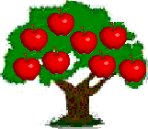 | La branche a cassé, CRAC!  Michaud est tombé, BOUM!  Où donc est Michaud ?  Michaud est s' le dos.  Ah, relève, relève, relève,  Ah, relève, relève, Michaud. | 

